** 1 **
BEN – BALANÇO ENERGÉTICO NACIONAL:
Fonte: https://www.epe.gov.br/pt/publicacoes-dados-abertos/publicacoes/balanco-energetico-nacional-2022
Relatório 2022 – dados de 2021: https://www.epe.gov.br/sites-pt/publicacoes-dados-abertos/publicacoes/PublicacoesArquivos/publicacao-675/topico-638/BEN2022.pdf
Exemplo:
Gasolina
Consumo Total = 28.749
Consumo Rodoviário = 28.702 (99,84%)
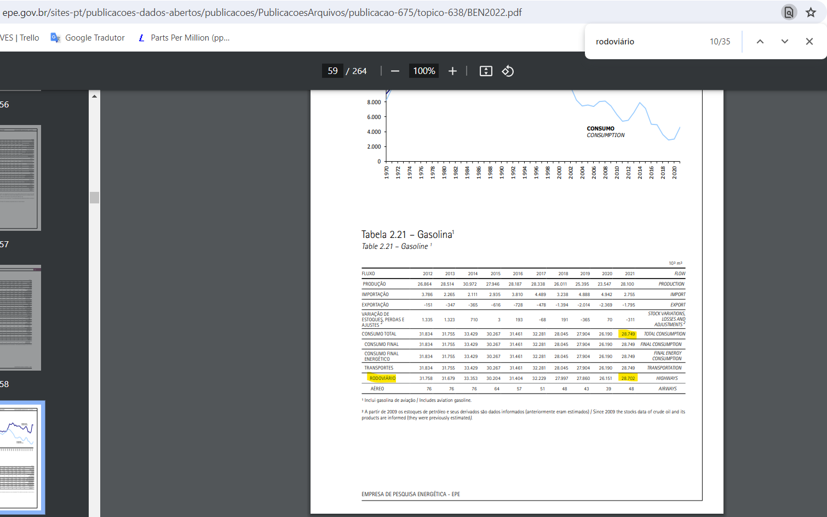

** 2 **

CurvaSUCATEAMENTO2.m

As equações da curva de sucateamento estão descritas nas páginas 55 e 56 da dissertação do BRAVES

https://repositorio.ufsc.br/handle/123456789/229823

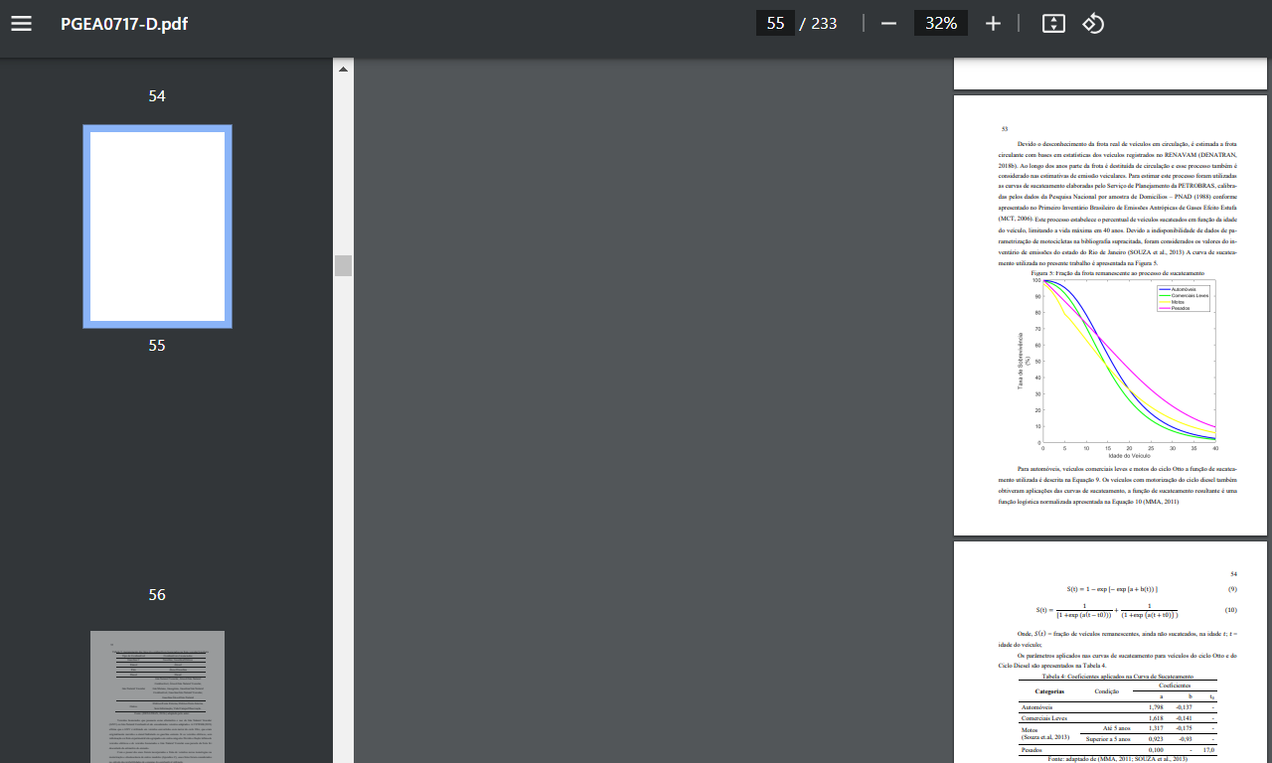

** 3 **
Categorizacao_Combustiveis.m

O Agrupamento dos tipos de combustível foi realizado considerando as principais motorizações utilizados no território brasileiro: gasolina comum, etanol hidratado, diesel, gás natural veicular e motorizações flex-fuel. Estes tipos de motorização são os considerados o mais próximo da realidade da frota brasileira. Os dados dos tipos de combustíveis licenciados nos veículos dos municípios brasileiros obtidos a partir dos dados estatísticos do (DENATRAN, 2018c) estão apresentados na Tabela 5.

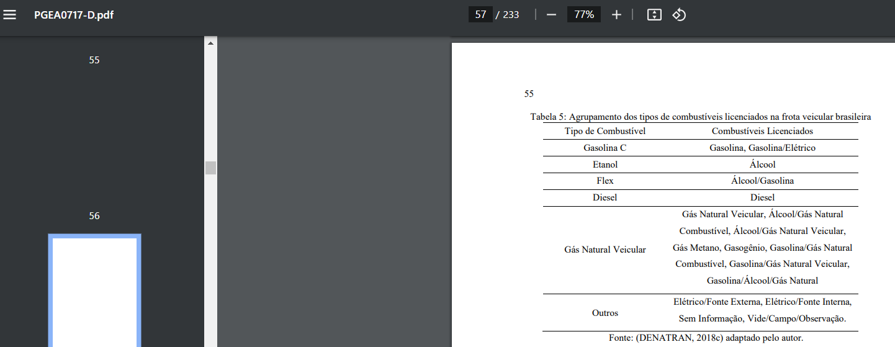

Veículos licenciados que possuem como alternativa o uso de Gás Natural Veicular (GNV) ou Gás Natural Combustível são considerados veículos adaptados. A CETESB (2019) afirma que o GNV é utilizado em veículos convertidos com motor do ciclo Otto, que eram originalmente movidos a etanol hidratado ou gasolina comum. Já os veículos elétricos, sem informação ou frota experimental são agrupados em outra categoria. Devido a fração ínfima de veículos elétricos e de veículos licenciados a Gás Natural Veicular essa parcela da frota foi descartada da estimativa de emissão.

** 4 **
Consumos_FlexFuel.m

CETESB – COMPANHIA AMBIENTAL DO ESTADO DE SÃO PAULO:
Fonte: https://cetesb.sp.gov.br/veicular/relatorios-e-publicacoes/
Relatório 2020: https://cetesb.sp.gov.br/veicular/wp-content/uploads/sites/6/2022/03/Relatorio-Emissoes-Veiculares-2020.pdf
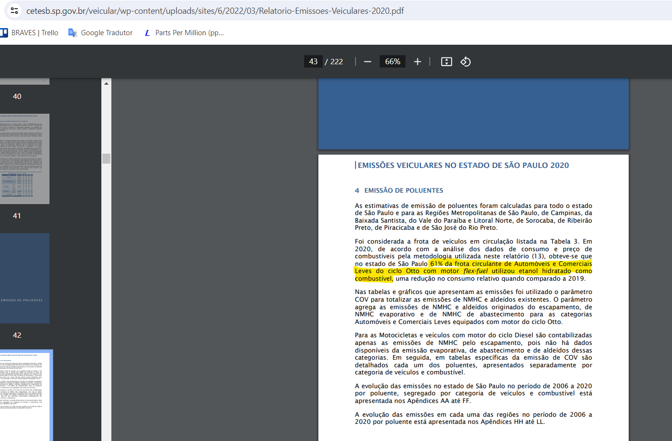

** 5 **

Segregacao_ConsumosCOMB.m

O consumo de combustível é diversificado entre as classes de veículos. As principais motorizações disseminadas no mercado brasileiro são compostas por motores do ciclo Otto e do ciclo Diesel.
Cada categoria de veículo consome uma parcela dos tipos de combustível comercializado em cada município brasileiro.
A segregação do consumo de combustível por classe de veículos foi estabelecida de acordo com as informações do inventário nacional de emissões por veículos rodoviários do ano de 2013 (MMA, 2014).
Fonte: https://iema-site-staging.s3.amazonaws.com/2014-05-27inventario2013.pdf
As proporções de consumo de combustível para cada categoria de veículos são apresentadas no Anexo III da dissertação do BRAVES.
https://repositorio.ufsc.br/handle/123456789/229823

Como a proporção de consumo de combustíveis do inventário nacional de veículos rodoviários é apresentado até o ano de 2012 e o presente estudo é realizado as estimativas de emissão entre os anos de 2013 e 2018, foi realizada uma simplificação do método considerando a mesma proporção de consumo de 2012 para os anos posteriores.

** 6 **
FatorDETERIORACAO5.m

Dissertação BRAVES:
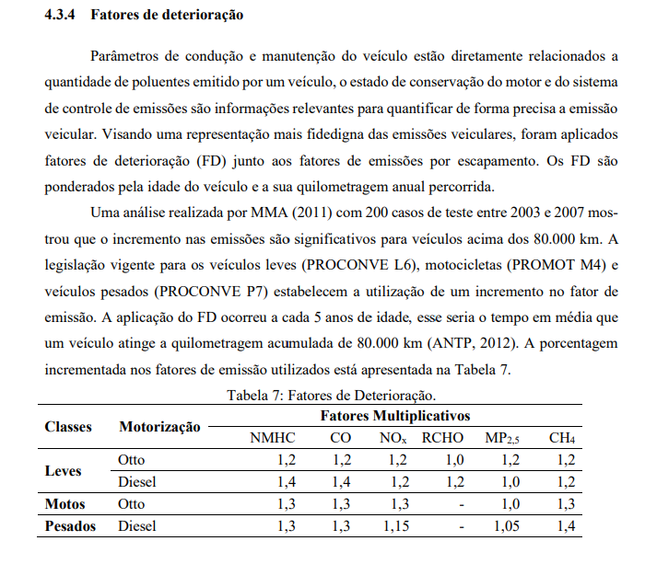
Fonte dos fatores de deterioração para os veículos pesados:
https://www.legisweb.com.br/legislacao/?id=369514
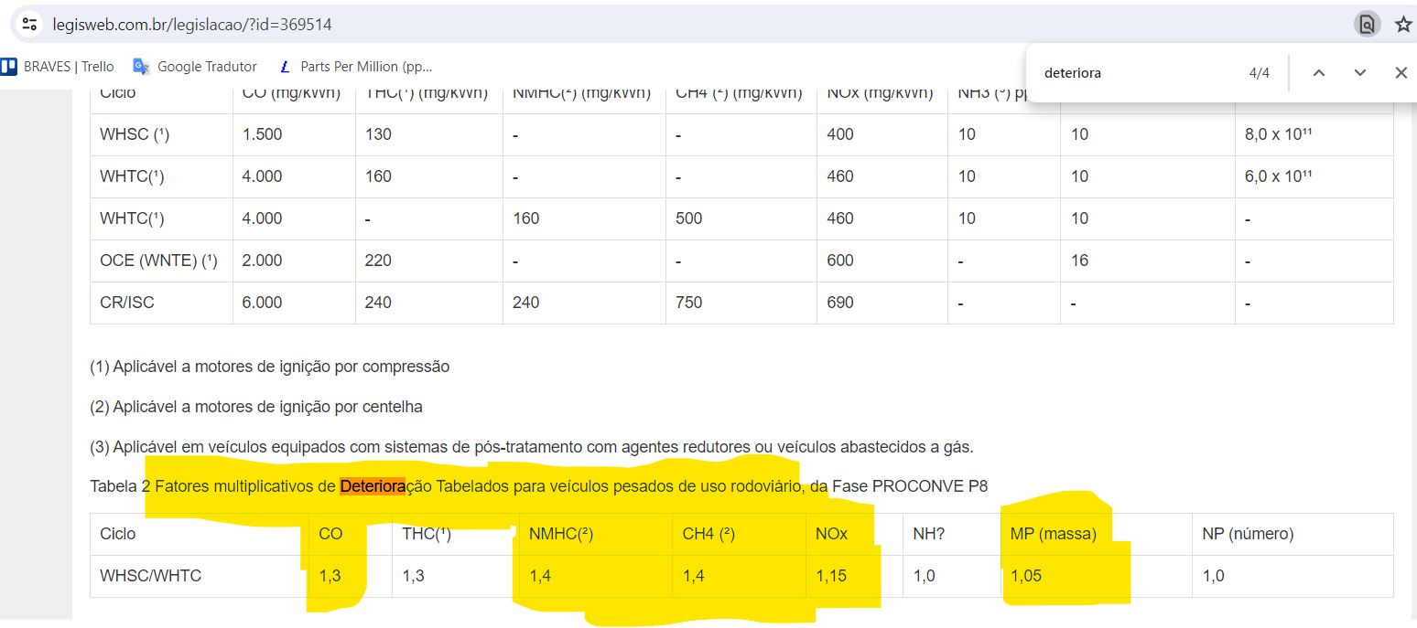
Fonte dos fatores de deterioração para motos:
https://www.legisweb.com.br/legislacao/?id=114764
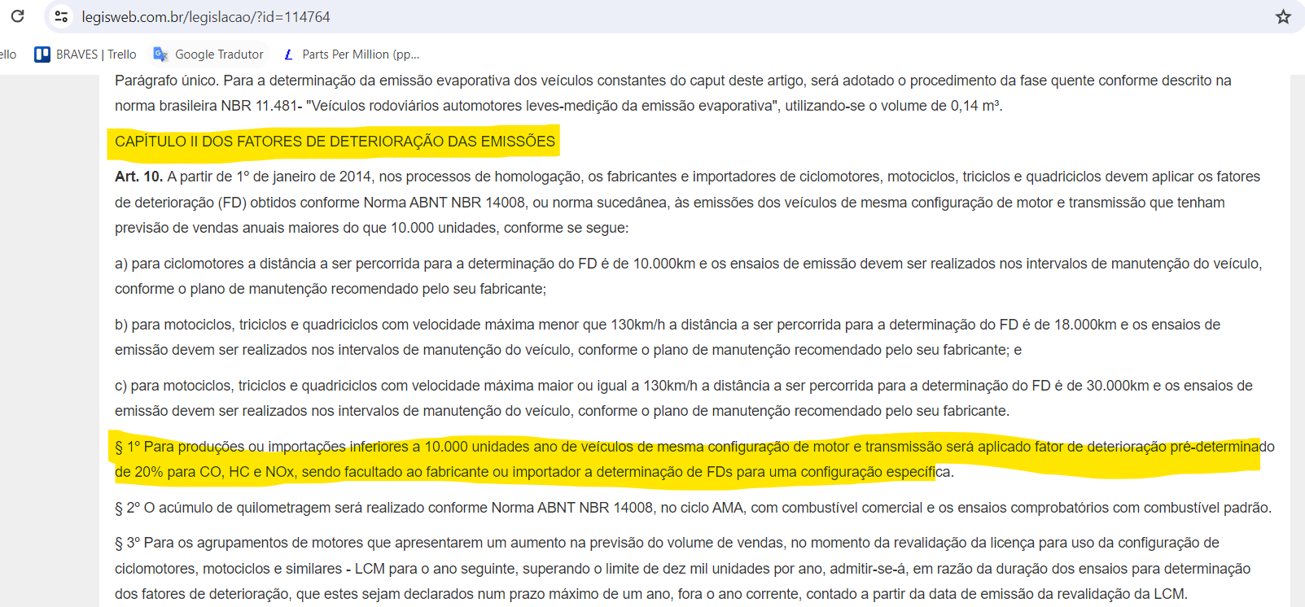
Fonte dos fatores de deterioração para leves otto e diesel:
https://urbanismoemeioambiente.fortaleza.ce.gov.br/images/urbanismo-e-meio-ambiente/resolucao/resolucao_conama_492_de_2018.pdf
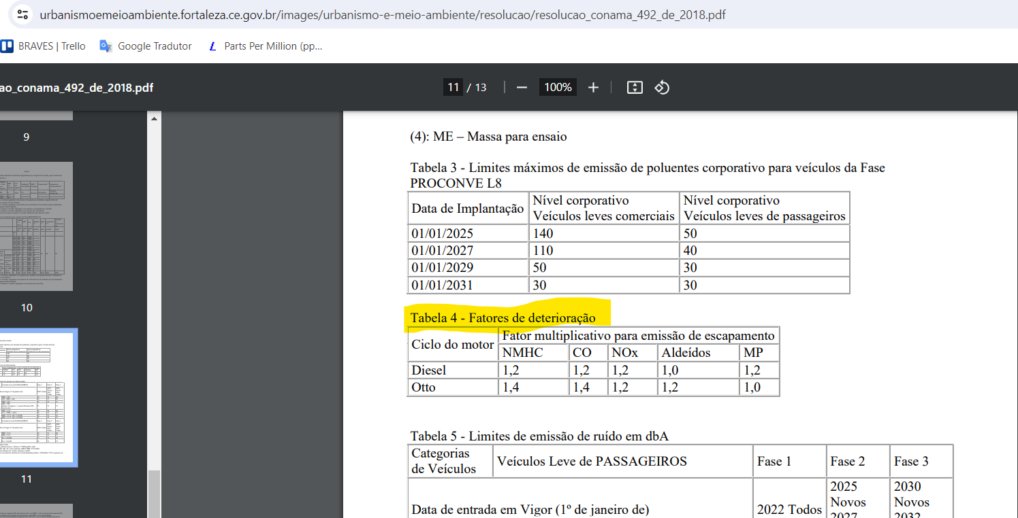

** 7 **
BRAVES.m – Secção de reabastecimento

Dissertação BRAVES:

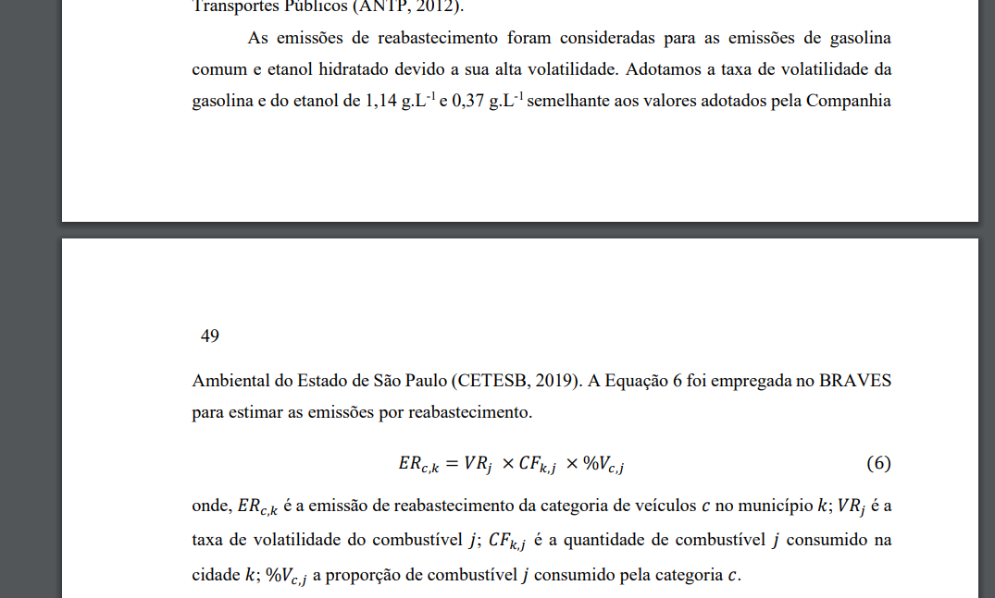

** 8 **
BRAVES.m – CO2eq

Dissertação BRAVES:
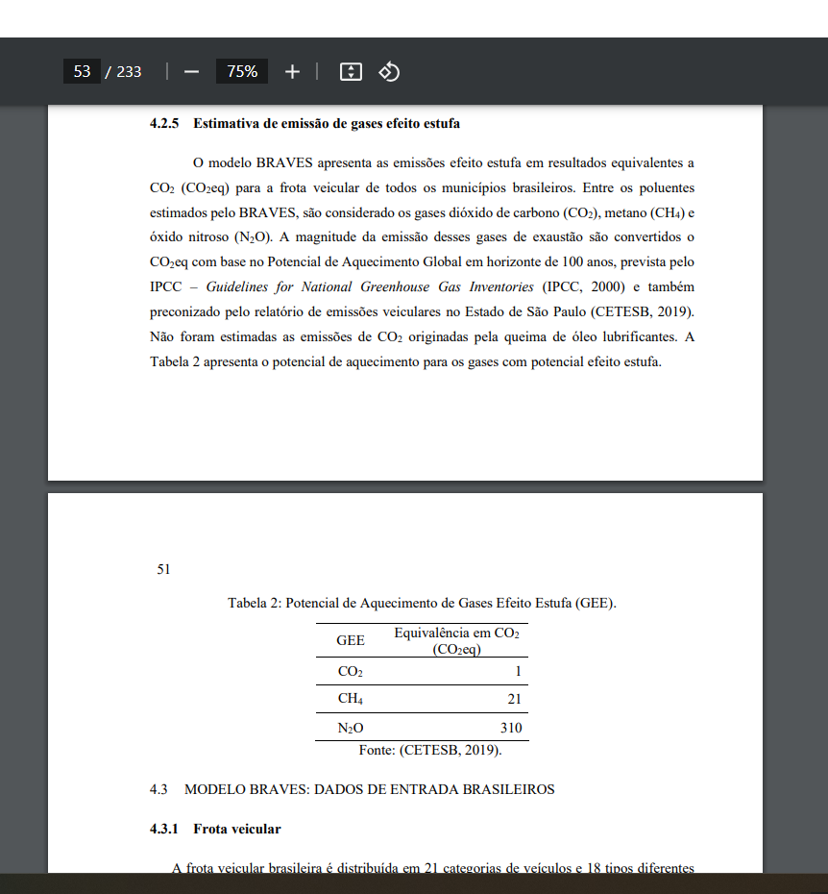

** 9 **
BRAVES.m – Desgaste de pneus, freios e pista

Dissertação BRAVES:
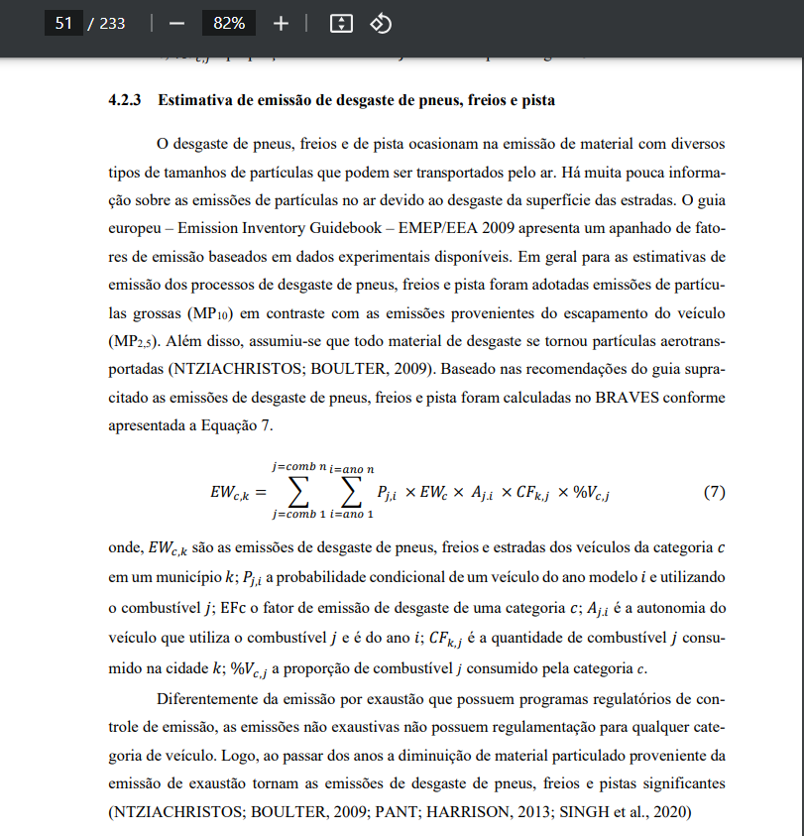

Guidebook 2009 EEEA:
https://www.eea.europa.eu/publications/emep-eea-emission-inventory-guidebook-2009/part-b-sectoral-guidance-chapters/1-energy/1-a-combustion/1-a-3-b-vi-road-tyre-and-brake-wear.pdf/view
FE de leves e comerciais leves foram adotados iguais
Foram adotados FE diferentes para veículos pesados entre caminmhoes leves e caminhões pesados
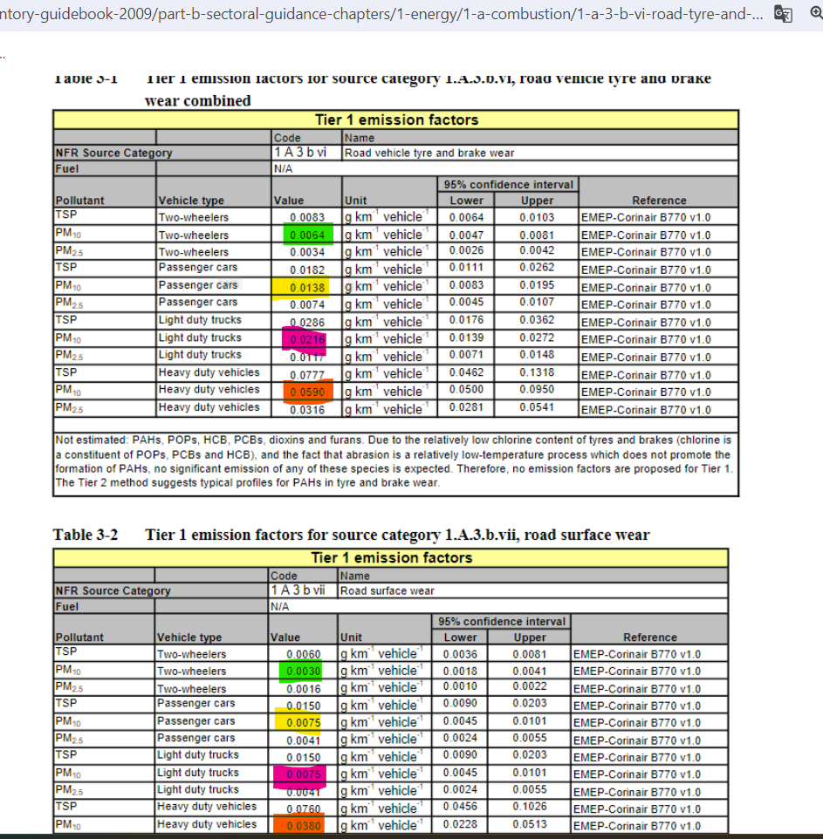

** 10 **
BRAVES.m – ressuspensao do solo

Foi utilizado o mesmo fator de emissão de ressuspensao do solo para todos os veículos, valor de 0,0620 conforme a bibliografia de referência:

Dissertação BRAVES:

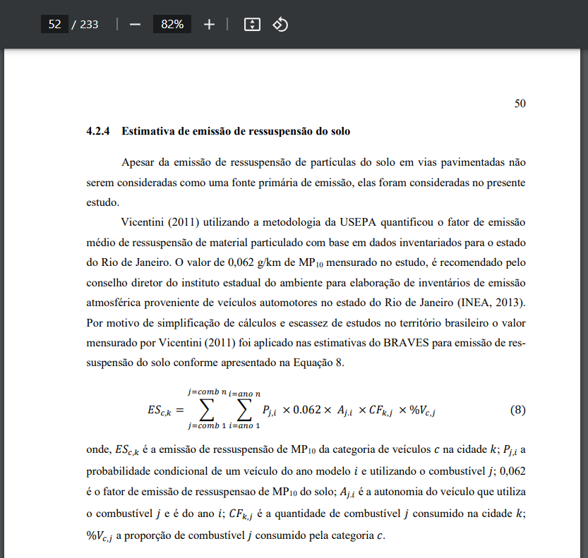

**Aqui já vai ficar uma sugestão pessoal, baseado no que é recomendado para inventários de emissões atmosférica para ressuspensao de vias da AP42. O mais correto seria a gente segregar essas emissões pelo tipo da via e não pelo tipo de veículo.**

** 11 **
Estimativa_EVAPORATIVAS_LEVES2.m

Dissertação BRAVES:

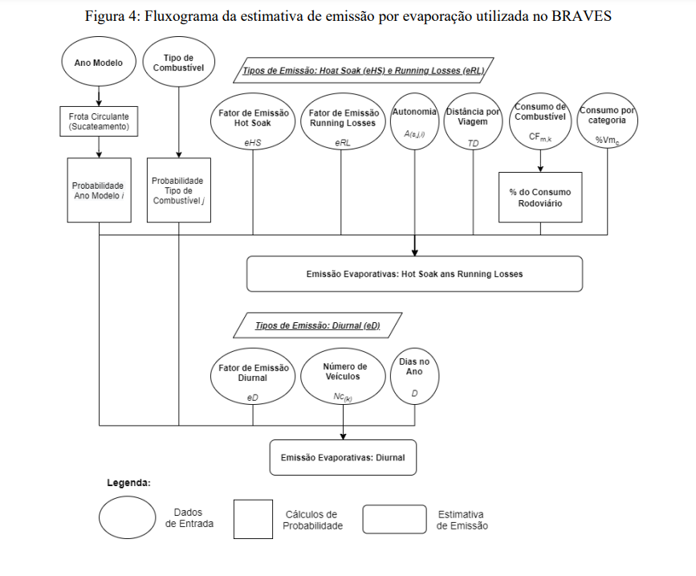
A distância média por viagem foi de 8 km por viagem. Dado retirado do relatório da ANTP de 2012:
http://files-server.antp.org.br/_5dotSystem/userFiles/SIMOB/Rel_2012_V2%20docx.pdf

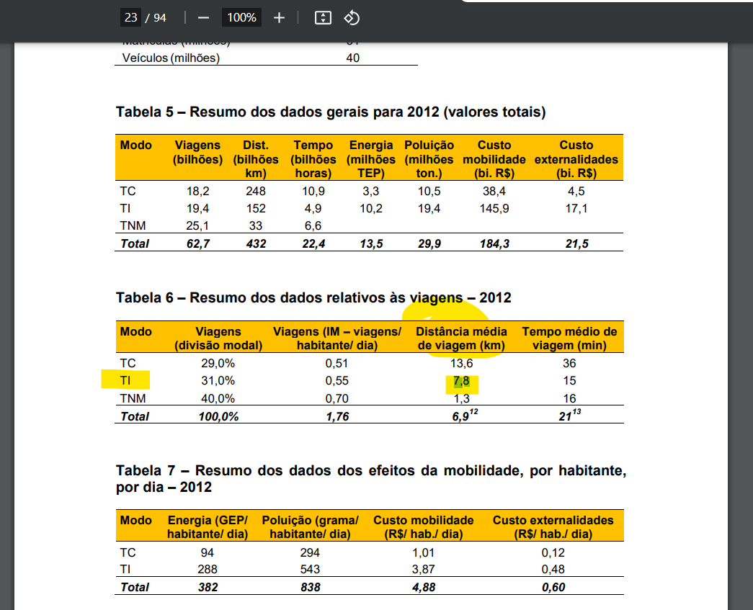

TI = Trasporte Individual
TC = Transporte Coletivo
TNM = Transporte Não Motorizado
